Reza Dwi Kurniawan (161511029)

**Eksplorasi Geocoding**

Geocoding berfungsi untuk mencari suatu lokasi berdasarkan alamat lokasi yang akan kita tuju. GMaps akan mencari dan mengarahkan tampilannya ke lokasi yang kita cari.

Contoh :

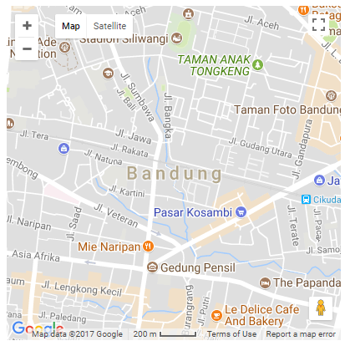

Gambar diatas menggunakan Geocode dengan alamat “Bandung, Indonesia”.

Source Code :

Index.html

<!doctype html>

<html>

<head>

<style>

#map {

width: 400px;

height: 400px;

}

</style>

</head>

<body>

<div id="map"></div>

<!-- Google Maps JS API -->

<script src="https://maps.googleapis.com/maps/api/js"></script>

<!-- GMaps Library -->

<script src="gmaps.js"></script>

<script>

/* Map Object */

var mapObj = new GMaps({

el: '#map',

lat: 48.857,

lng: 2.295

});

GMaps.geocode({

address: 'Bandung, Indonesia',

callback: function(results, status) {

if (status == 'OK') {

latlng = results[0].geometry.location;

mapObj.setCenter(latlng.lat(), latlng.lng());

} else if (status == 'ZERO_RESULTS') {

alert('Sorry, no results found');

}

}

});

</script>

</body>

</html>